Plan de Aprendizaje Remoto

Nombre Estudiante:
Asignatura: | Historia y Geografía y Cs. Sociales
Guía: | Legado Grecorromano |  |  | N° | B
Docente(s): | Juan David Galaz Moreno
Fecha: | 02-10-2020 |  | Curso: |  |  | 7°A

Aprendizajes esperados que se evaluarán:
- OA 09 Explicar que la civilización europea se conforma a partir de la fragmentación de la unidad imperial de occidente y la confluencia de las tradiciones grecorromana, judeocristiana y germana, e identificar a la Iglesia Católica como el elemento que articuló esta síntesis y que legitimó el poder político.
Puntaje Ideal | 30 puntos

Instrucciones:
- Lea cuidadosamente cada una de las instrucciones que se dan para cada actividad.
- Las preguntas a responder pueden ser escritas “a mano”, por lo tanto, debe adjuntar fotos de todo el desarrollo que usted realice por cada una de las preguntas. USE LÁPIZ PASTA
- Envíe el documento guardado bajo el siguiente formato:
  - nombre_apellido_curso_asignatura, (ejemplo Valeska_Moya_4a_Historia).
- Intente resolver esta guía a la brevedad, enviándola a sus profesores al email jdgalazmoreno@gmail.com) para que no acumule trabajo y pueda realizarla de buena forma.
- Le recomendamos observar las rúbricas de evaluación con que se corregirá esta guía, para que tenga en cuenta la forma en que se asignará puntaje a sus respuestas (se incluyen en la última hoja).
- Las consultas deben ser formuladas al profesor(a) vía email (jdgalazmoreno@gmail.com) o al Instagram @historia_bha
- Si perteneces al programa PIE; puedes consultar a los siguientes correos:
Profesora Diferencial Samantha Santos correo: samanthasantos.c@hotmail.com

LA EDAD MEDIA
A medida que vamos avanzando en la historia de la humanidad, vamos reconociendo ciertos elementos culturales que se mantienen hasta el día de hoy. La filosofía, la democracia, el derecho, el latín son solo unas pocas manifestaciones culturales de las muchas que heredamos de las culturas griega y romana. Un momento trascendental en la historia de la humanidad fue la caída del Imperio Romano de occidente, lo que marcó el comienzo de una nueva Era o época, la Edad Media.
La Edad Media es un período histórico que se extiende temporalmente por aproximadamente 1000 años. Comienza con la caída del Imperio Romano de Occidente (476 dc) y termina con dos hechos históricos muy importantes: La caída del Imperio Romano de Oriente (1453) y el descubrimiento de América en el año 1492. Más allá de las fechas que solo nos sirven como una referencia temporal, la Edad Media es una etapa que se forma por tres elementos que en un comienzo eran completamente distintos entre sí, pero con el paso de los años se transformarán en las culturas europeas que conocemos hasta el día de hoy. Los elementos que se unen y crean una realidad distinta con el paso de los siglos son los siguientes:
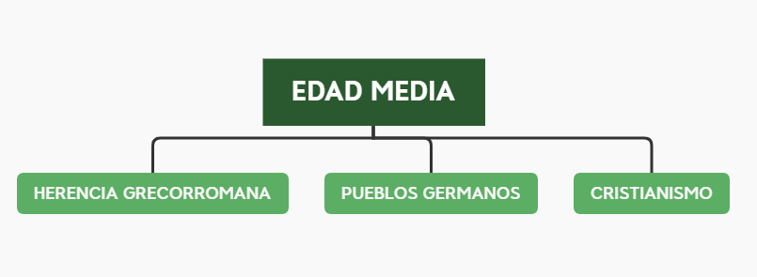
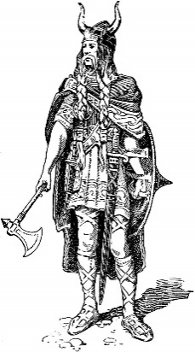
Herencia Grecorromana: A raíz de la convivencia entre romanos y germanos, estos últimos adoptaron alguna de las costumbres romanas. Entre estas destacan el derecho, que fue la base de múltiples sistemas jurídicos y el latín, lengua que se mezcló con otras y originó las llamadas lenguas romances.

Cristianismo: Con la conversión de todos los reinos germanos al catolicismo, la iglesia se convirtió en una gran fuerza política, económica y cultural y en la unificadora de la civilización europea. El sentido del mensaje del cristianismo era que debía existir un orden universal

Tradición germana: Los germanos aportaron a la civilización europea un sistema de gobierno basado en la voluntad de los reyes y una organización social que tenía como sustento las relaciones personales de reciprocidad y fidelidad.

Te invitamos a revisar este video educativo sobre la Edad Media y a contestar las preguntas:
https://www.youtube.com/watch?v=NtK45tmldrw

El objetivo de esta guía de aprendizaje es que reconozcas las principales características de cada uno de estos elementos y los relaciones con tu vida cotidiana para entender qué elementos culturales compartimos con esta época.
Actividad I. Responde en base al video y al esquema anterior
- ¿Qué elementos políticos, sociales o culturales de la Edad Media existen en nuestra sociedad actual? Fundamenta.
__________________________________________________________________________________________________________________________________________________________________________________________________________________________________________________________________________________________________________________________________________________________________________________________________________________________

LA CAÍDA DEL IMPERIO ROMANO DE OCCIDENTE
Invasión: interrumpir, entrar por la fuerza u ocupar irregularmente un lugar.
Fragmentación: Dividir en partes
GLOSARIO
Para acercarnos a la caída del Imperio Romano de Occidente, vamos a realizar un análisis de mapas e indagar en los elementos de continuidad y cambio. Para ello observa los siguientes mapas referidos al proceso de invasión de los germanos al Imperio Romano de Occidente y su fragmentación en diversos reinos.
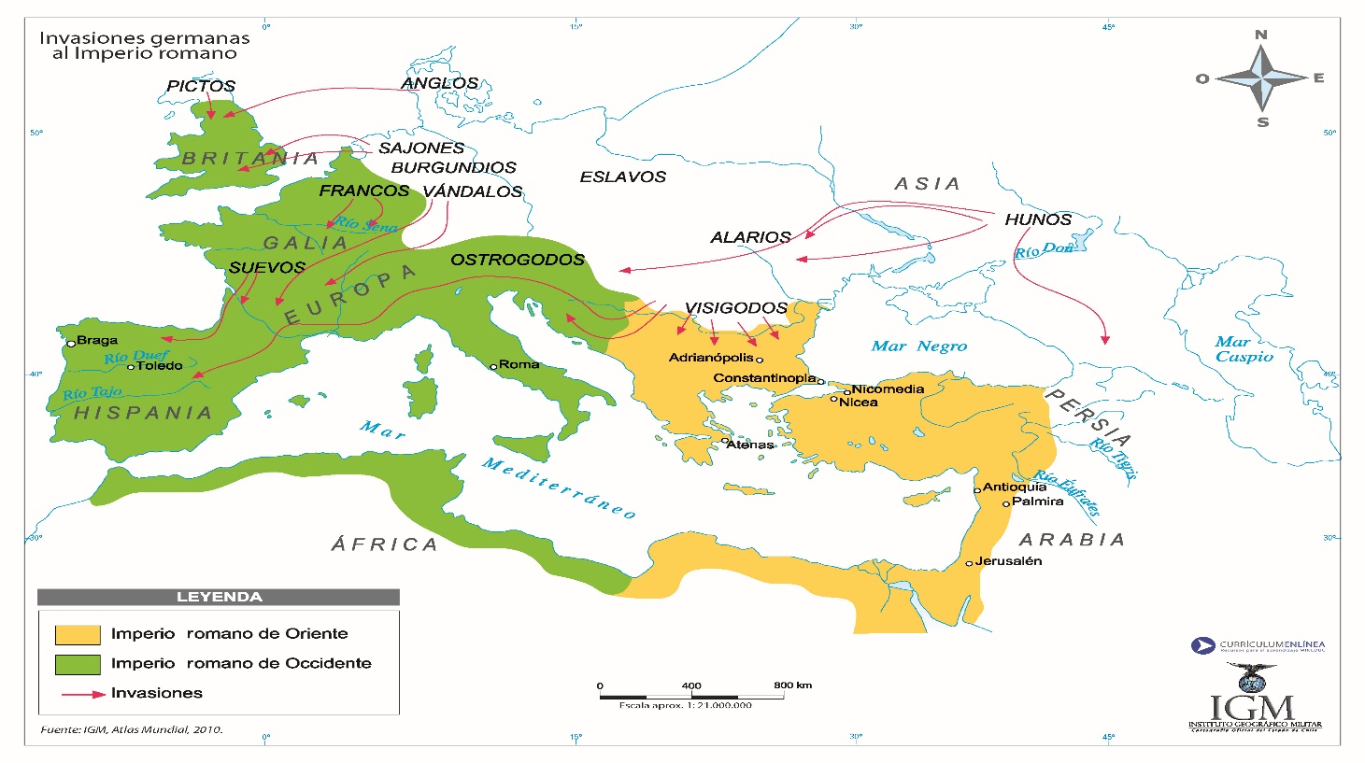
INVASIONES GERMANAS AL IMPERIO ROMANO
LA FORMACIÓN DE LOS REINOS GERMANOS (SIGLO VI D.C.)
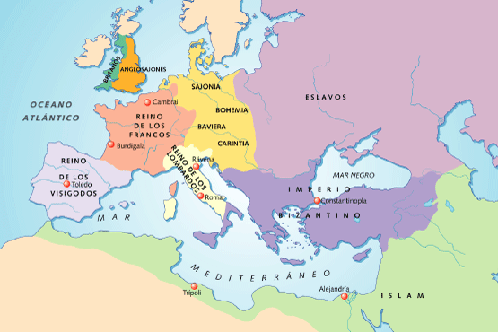

- ¿En cuál de los dos mapas es posible afirmar que existió una unidad política? Fundamenta tu respuesta
________________________________________________________________________________________________________________________________________________________________________________________________________________________________________________________________________________________________________________________________________
- ¿Qué continentes están representados en cada uno de los mapas?

Invasiones germanas al Imperio Romano | La formación de los reinos germanos (siglo VI d.c.)
…………………………………………………………………………………..………  ………………………………………………………………………………….……… | ………………………………………………………………………………………..……  ………………………………………………………………………………………………
- ¿Qué información nos entregan cada uno de los mapas?

Invasiones germanas al Imperio Romano | La formación de los reinos germanos (siglo VI d.c.)
…………………………………………………………………………………..………  ………………………………………………………………………………….……… | ………………………………………………………………………………………..……  ………………………………………………………………………………………………

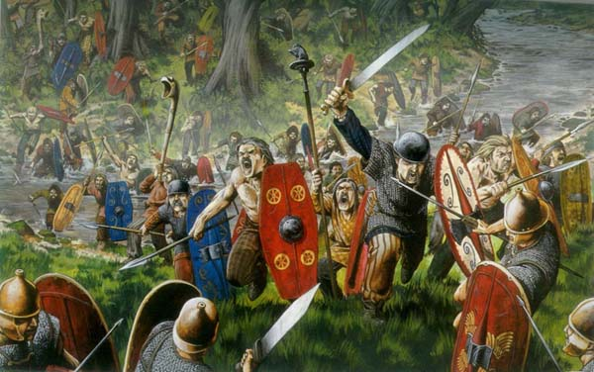
LOS REINOS GERMANOS
Tras la caída del Imperio romano de Occidente, diversos pueblos germanos, a los que los romanos llamaron bárbaros o extranjeros, ocuparon el espacio del Imperio y formaron reinos independientes. Los germanos tenían costumbres muy primitivas y leyes muy elementales, que se transmitían oralmente. Los germanos no impusieron su forma de vida a las poblaciones conquistadas. El latín continuó siendo la lengua oficial; y, más aún, poco a poco los germanos fueron asimilando las más complejas leyes romanas. Además, conservaron la moneda imperial, las calzadas y las murallas, y respetaron las propiedades de los grandes latifundistas. También el cristianismo acabó por imponerse como religión oficial.
Las formas de vida de los pueblos germanos eran muy diferentes a las de los romanos. Sus instituciones políticas eran muy rudimentarias, sus leyes muy elementales, y no tenían escritura; tampoco edificaban ciudades ni usaban moneda.
Rudimentarias: Que es muy simple.
Seminomadas: Que vive establecido en un lugar durante determinados períodos.
Ostentar: Exhibir con vanidad

GLOSARIO
Estos pueblos eran seminómadas, vivían de la ganadería y de una agricultura muy primitiva. Sin embargo, conocían la metalurgia del hierro y fabricaban armas de buena calidad.
Estaban organizados en familias, y un cierto número de ellas formaba un clan. Los jefes de las familias elegían un cabecilla militar, que ostentaba el título de monarca.
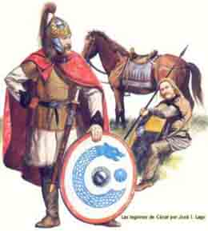
Características de los pueblos germanos:
- Guerreros.
- Hombres Libres.
- Participaban todos de una asamblea que elegía al jefe y administraba justicia.
- Regían su vida por leyes no escritas.
- Transmitían sus costumbres oralmente.
- Tenían un alto concepto de la fidelidad
- El jefe era acompañado por un séquito durante la paz y la guerra.
- El señor protegía a su séquito y los recompensaba.

Actividad.
Te invitamos a que despliegues tu creatividad y elabores una pequeña historia con un personaje bárbaro y destaques en ella las características sociales y políticas de los pueblos germanos. Puedes elaborar esta actividad seleccionando uno de estos dos procedimientos (6 puntos):
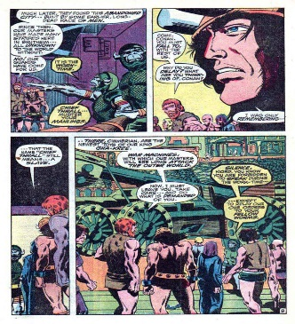
- Cómic. Presenta en 6 viñetas la historia de un personaje bárbaro, destacando sus principales características
- Cuento o relato. En un párrafo de mínimo 5 líneas crean una pequeña historia de un personaje bárbaro destacando sus características.

LA CAÍDA DEL IMPERIO ROMANO Y COMIENZOS DE LA EDAD MEDIA
Para conocer el proceso de invasión de los germanos sobre los territorios del Imperio Romano de Occidente y sus causas: https://www.youtube.com/watch?v=zUSluWTPM_8

EL IMPERIO ENTRA EN CRISIS
A partir del siglo III d.C., cesaron las conquistas y el Imperio tuvo que enfrentarse a una serie de problemas. En primer lugar, las fronteras se volvieron inseguras por los ataques de los pueblos germanos (bárbaros), que habitaban más allá del limes. Además, la autoridad imperial se debilitó y fueron frecuentes las revueltas. Entre los años 235 y 268 se sucedieron 30 emperadores legítimos y más de 70 ilegítimos. Ante esta situación, los jefes militares fueron aumentando su poder y el ejército se convirtió en la única autoridad de las provincias. A estos problemas se sumaron los económicos. La falta de esclavos, al terminarse las conquistas, provocó un descenso de la producción agrícola y minera; además, los ataques bárbaros cortaron las vías de comunicación. El comercio y la artesanía se estancaron y la población se empobreció.
Limes: límites fronterizos del imperio romano
GLOSARIO
- Actividad.
Elabora un mapa mental que contenga las causas de la caída del impero romano de occidente, considerando el video presentado y la información proporcionada anteriormente

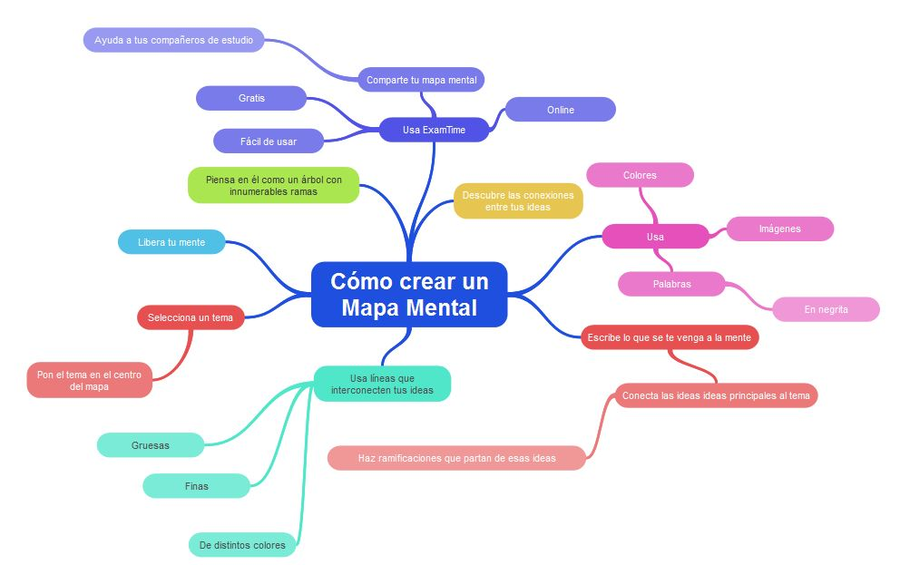
Elabora el mapa mental con sus elementos en el recuadro o realízalo en tu cuaderno
Toma como referencia este ejemplo que te presentamos a continuación
Para construir un mapa mental, sigue las sugerencias en este video: https://www.youtube.com/watch?v=dZanPeXfYs8

Éxito!

Preguntas opcionales
Hemos terminado. Es muy importante que luego de elaborar las respuestas de tu guía estés en condiciones de responder las siguientes preguntas a modo de autoevaluación. ESTAS PREGUNTAS NO ESTÁN CONSIDERADAS DENTRO DEL SISTEMA DE PUNTUACIÓN
- ¿Cómo ha sido la influencia de Roma hasta la actualidad?
- ¿Cuáles fueron los reinos más importantes de los germanos?
- ¿Cuáles de las virtudes romanas están vigentes en la actualidad?
Autoevaluación
Es importante que identifiques el nivel de avance personal que has logrado. Para ello contesta a conciencia esta autoevaluación, marcando de 1 a 7, en donde 1 es muy en desacuerdo y 7 es completamente de acuerdo:

Indicadores | 1 | 2 | 3 | 4 | 5 | 6 | 7
1. He podido elaborar mi guía en un lugar tranquilo.
2. Considero que he logrado aprender al desarrollar la guía, cumpliendo el OA (Objetivo de Aprendizaje) planteado.
3. Creo que puedo explicar lo aprendido a algún miembro de mi familia.
4. Las preguntas/actividades me parecieron complejas.
5. Las preguntas/actividades me parecieron desafiantes.
6. Los textos me parecieron comprensibles.
7. La guía tiene una extensión adecuada.
Sugerencias. Plantea aquí lo que consideres necesario para mejorar las guías y/o el proceso de aprendizaje a distancia en general:

Rúbrica
Pregunta/nivel de logro | Logrado 3 puntos | Parcialmente logrado 2 puntos | Insuficiente 1 punto | No logrado 0 punto | Puntaje parcial
Pregunta 1 Aplicar | Utiliza el concepto o idea en una nueva situación.  Propone soluciones dando uso al conocimiento, hechos  o técnicas previamente adquiridas. | Utiliza el concepto o idea en una nueva situación, pero se ajusta parcialmente al sentido original del texto/fuente. No propone soluciones | Utiliza el concepto o idea en una nueva situación, pero éste no se ajusta al sentido original del texto/fuente. No propone soluciones | No responde
Actividad 2 Interpretar | Otorga un significado personal completo y acorde al sentido del texto/fuente | Otorga un significado personal descontextualizado y/o incompleto al texto/fuente | No propone un significado personal o no considera el sentido del texto/fuente en su propuesta | No responde
Actividad 3 Interpretar | Otorga un significado personal completo y acorde al sentido del texto/fuente | Otorga un significado personal descontextualizado y/o incompleto al texto/fuente | No propone un significado personal o no considera el sentido del texto/fuente en su propuesta | No responde
Pregunta 4 Inferir | Deduce o induce información completa a partir del texto/fuente | Infiere información incompleta a partir del texto/fuente | No infiere, respondiendo literalmente lo expresado en el texto/fuente | No responde
Actividad 5 Crear (x2) | Elabora un planteamiento novedoso combinando los  elementos del texto/fuente en un nuevo modelo o  propone soluciones alternativas. | Elabora un planteamiento similar a la fuente. Combina de manera incompleta o inexacta los elementos del texto/fuente o no propone soluciones alternativas | No presenta un planteamiento personal. Se limita a responder superficialmente sobre el texto/tema. No propone soluciones alternativas | No responde
Actividad 6 Analizar | Descompone en su totalidad la información en partes, identifica causas, efectos y/o evidencias | Descompone la información parcialmente, identifica parcialmente causas, efectos y/o evidencias | No descompone la información. Responde de modo generalizado sin profundizar en los elementos del texto | No responde
Fecha de entrega | Envía el archivo en el plazo indicado o fuera del plazo pero con justificación. | Envía el archivo con un día de retraso sin justificación. | Envía el archivo con más de un día de retraso y sin justificación. | -
Autoevaluación | Realiza la autoevaluación completa. | Realiza la autoevaluación parcialmente. | - | No responde
Formato de entrega | Envía el archivo nominado como se señala en la guía. | Envía el archivo con datos incompletos. | Envía el archivo sin el nombre del estudiante. | -
Observaciones |  |  |  | Puntaje final

